802102 AC200
Univerzální dálkové ovlání pro vnitřní klimatizace a tepelná čerpadla (domácí použití)
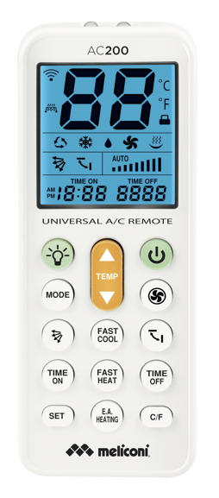
- Spolupracuje s 99 % značek na trhu díky velmi rozsáhlé databázi
- Permanentní paměť umožňuje uchovat nastavený kód i bez baterií
- Pokryty všechny hlavní funkce
- Velký podsvícený displej (viditelný ve tmě)
- Funkce LED svítilny
- Hodiny a časovač zapnutí/vypnutí
- Rychlé nastavení chlazení/topení
- Volič funkcí (MODE): automatika / chlazení / zvlhčovač / ventilátor / topení
- Automatické nastavení průtoku vzduchu (SWING)
- Manuální nastavení průtoku vzduchu
- 3rychlostní ventilátor (FAN)
- Hodiny (nastavení času)
- Aktivujte a deaktivujte časovač
- Tlačítka topení a chlazení
- Rychlé zahřívání a rychlé chlazení
- Velká tlačíkaNapájení: (2 x 1,5 V AA / LR03), baterie nejsou součástí balení.
Záruka: 2 roky

